Содержание

1. Что такое курсовая работа? 2
2. Выбор темы курсовой работы 2
3. Общие требования к оформлению 2
4. Структура и содержание частей работы 2
4.1.Введение 2
4.2. Глава I (обзор литературы ) 2
4.3. Глава II (методы исследования) 2
4.4. Заключение 2
4.5. Список литературы 2
4.6.Приложения 2
5. Защита работы 2
5.1.Доклад 2
5.2. Презентация 2
6. Зачем нужен научный руководитель 2
7. Приложения (примеры) 2
Пример титульного листа 2
Пример оформления содержания работы 2
Пример оформления введения 2
Пример оформления первой главы 2
Пример оформления второй главы 2
Пример оформления заключения 2
Пример оформления списка литературы 2

1. Что такое курсовая работа?

Как бы ни сложилась в дальнейшем ваша судьба и профессиональная карьера, в будущем от вас потребуется, как минимум, уметь обнаруживать и точно формулировать проблемы, грамотно их решать и внятно излагать свои выводы (например, в аналитических записках, которые вас заставит писать ваше начальство). Научиться этому можно, добросовестно выполняя курсовые работы.
Кроме того, на нашем факультете получение диплома о высшем образовании предполагает написание и защиту выпускной (дипломной) работы, а это уже гораздо более серьезное дело.
Вы должны научиться:
1) выбрать и четко сформулировать тему;
2) собрать подходящий материал;
3) отсортировать и логически систематизировать собранный материал;
4) написать понятный текст с соблюдением общепринятых правил и стандартов оформления.
Итак, по общепринятому определению, курсовая работа - это вид учебной работы студента с элементами самостоятельного научного исследования. Она нацелена на формирование умения искать и осмысливать нужную информацию, выходящую за рамки списка обязательной литературы, а также грамотно и четко излагать полученные результаты.

2. Выбор темы курсовой работы

Начать, безусловно, нужно с выбора темы. При этом следует руководствоваться некоторыми правилами:
- Тема должна быть по возможности интересной лично для вас. Работа над абсолютно неинтересной темой превращается в подневольный труд и в результате не приносит никакой пользы. Для выбора темы можно пользоваться примерной тематикой курсовых работ, имеющейся на кафедре.
- По данной теме должно быть написано достаточное количество книг и статей. Поэтому лучше всего вначале взять несколько понравившихся тем, а затем, ознакомившись с библиотечными каталогами или информацией из Интернета, окончательно выбрать одну из них.
- Имеющаяся по данной теме литература должна быть достаточно понятной для вас, то есть она должна быть написана не слишком сложным языком. Впрочем, здесь все зависит от ваших интеллектуальных усилий, а научиться читать серьезные научные тексты можно только одним путем - вновь и вновь беря в руки неподдающуюся книгу. И тогда в какой-то момент неожиданно для себя вы поймете, что читаете ее легко и понимаете абсолютно все.
- Поставленная задача должна быть для вас посильной. Формулируя тему, вы тем самым делаете заявку на определенный результат. Если вам не удастся наполнить содержание нужной «начинкой», ваша работа окажется совершенно напрасной.
Таким образом, при написании курсовой работы важно избегать как слишком широких, так и чересчур узких тем. В первом случае вы берете на себя непосильную задачу, рискуя не уложиться в положенные сроки и стандартные объемы текста, а во втором - вам, скорее всего, не удастся найти нужного количества источников (в списке литературы их должно быть не менее десяти). Однако более узкая формулировка темы все же предпочтительнее широкой, потому что качество содержания курсовой работы ценится значительно выше, чем количество заполненных текстом страниц.

3. Общие требования к оформлению

Объем работы –от 25 до 30 листов
Первым листом считается Титульный, последним – последний лист списка литературы (то есть, приложения не входят в общий объем работы). Нумерация страниц сверху посередине. На титульном листе номер страницы не ставиться.
Вся работа должна быть выполнена одним шрифтом – 14 TNR, междустрочный интервал – 1,5, отступ абзаца – 1,25, выравнивание текста по ширине.
Нумерация страниц сверху посередине.
Введение, Глава I, Глава II, Заключение, Список литературы (это заголовки первого уровня) начинаются с новой страницы.
Параграфы (например, 1.1, 1.2, и т.д. – это заголовки второго уровня) с новой страницы НЕ начинать.
Заголовки первого уровня оформляются БОЛЬШИМИ буквами, выделение жирным шрифтом, по центру (см. п.1, 2, 3, и т.д. этой методички)
Заголовки второго уровня оформляются как в предложении, выделение жирным шрифтом, по центру (см. п.4.1, 4.2, и т.д. этой методички)
ТОЧКИ в конце заголовков любого уровня НЕ СТАВЯТСЯ
Готовая работа представляется в простой папке-скоросшивателе (БЕЗ ФАЙЛОВ)

4. Структура и содержание частей работы

4.1.Введение

Объем Введения – 2 стр.
Обязательные части Введения:
Актуальность – не более страницы
Обязательным элементом введения является формулировка объекта и предмета исследования.
Объект - это процесс или явления, порождающие проблемную ситуацию и избранные для изучения.
Предмет - это то, что находится в границах объекта.
Объект – шире предмета
Предмет – переформулированное название работы
Цель - переформулированное название работы, начинающиеся со слов «изучение», «рассмотрение» и т. д
Задачи - количество задач соответствует количеству глав. Формулировка начинается с глагола
Гипотеза - предположение
Структура работы (см. приложения)

4.2. Глава I (обзор литературы)

Глава I – обзор литературы по проблеме исследования
Главу I курсовой работы необходимо разделить на параграфы.
Названия глав и параграфов не должны дублировать название темы курсовой работы. Заголовки глав и параграфов должны быть лаконичными и соответствовать их содержанию.
В первой части курсовой работы обобщаются сведения из разных литературных источников по данной теме, излагается аргументированный авторский подход к рассмотренным концепциям, точкам зрения с использованием ССЫЛОК на работы авторов.
Ссылки оформляются в квадратных скобках, в которых ставится номер источника из списка литературы [12]. В Главе I ссылки должны быть часто, минимум на каждой странице. На каждый источник должна быть минимум одна ссылка.
Что касается стиля изложения, то здесь полезно следовать таким общим рекомендациям:
- Избегайте слишком длинных сложносочиненных и сложноподчиненных предложений. Они неудобоваримы не только в устной, но и в письменной речи. Если предложения все равно получаются слишком длинными, попытайтесь разделить их позже.
- Помните, что абзац длиной более страницы позволителен разве что Льву Толстому, и даже в этом случае в процессе чтения такого большого фрагмента очень легко потерять нить рассуждений. Делайте абзацы максимально короткими, не забывая, однако, о том, что в них должно быть больше одного предложения.
- Хотя курсовую работу можно считать по-настоящему научной с большой натяжкой, это не значит, что вы должны игнорировать общепринятые правила научной этики. Например, в отечественной практике нежелательно употреблять местоимение «я», вместо которого рекомендуется говорить «мы». К этой традиции можно относиться по -разному, но все-таки сказанная студентом фраза типа «Я утверждаю» звучит крайне амбициозно. Поскольку местоимение «мы» тоже звучит достаточно загадочно (кто это - «мы с руководителем» или «мы с автором», у которого списали?), то лучше всего использовать безличные выражения вроде «можно сделать вывод», «в данном случае следует сказать», «нельзя согласиться с мнением» и т.д.

4.3. Глава 2 (методы исследования)

В данной структуре курсовой работы глава носит предположительно-вероятностный характер, то есть необходимо представить те методы исследования, которые могут быть использованы для достижения цели работы.
Возможно, необходимо будет отразить практические, эмпирические, статистические, математические, диагностические и т.п. методы конкретной науки.

4.4. Заключение
Заключение не должно носить характер сжатого пересказа всей работы, в нем должны быть изложены итоговые результаты. Эта часть исполняет роль концовки, обусловленной логикой проведенного исследования, которая носит форму синтеза накопленной в основной части работы. Этот синтез - последовательное, логически стройное изложение полученных итогов и их соотношение с общей целью и конкретными задачами, поставленными и сформулированными во введении.
Заключение содержит краткое изложение выводов по теме работы. Выводы должны соответствовать задачам из Введения (по количеству их может быть столько же, или больше).
Заключительная часть предполагает, как правило, также наличие обобщенной итоговой оценки проделанной работы. При этом важно указать, в чем заключается ее главный смысл, какие важные побочные научные результаты получены, какие встают новые научные задачи в связи с проведением исследования. В некоторых случаях возникает необходимость указать пути продолжения исследования темы, формы и методы ее дальнейшего изучения, а также конкретные задачи, которые будущим исследователям придется решать в первую очередь.

4.5. Список литературы

Список литературы содержит наименование работ, источников, которые были непосредственно использованы автором при работе над курсовой работой. Количество использованных источников и литературы в курсовой работе, как правило, должно быть не менее 15-20. Оформляется в АЛФАВИТНОМ ПОРЯДКЕ.

4.6.Приложения

Вспомогательные или дополнительные материалы, которые загромождают текст основной части работы, помещают в приложении.

5. Защита работы

Окончательная оценка за курсовую работу складывается на основе трех критериев: качества ее содержания по мнению научного руководителя, оформления и результатов защиты. Очень часто неумение отстоять свою точку зрения и неубедительность выступления на защите перечеркивают все прочие достоинства работы. Поэтому к защите необходимо тщательно подготовиться.
Вопрос о допуске курсовой работы к защите решает научный руководитель. В идеале черновой вариант работы должен быть представлен руководителю заранее, чтобы у студента было время внести необходимые исправления и дополнения. Если это условие не соблюдается, улучшать работу некогда, и это может повлиять на итоговую оценку. Очень часто курсовые работы попадают к научному руководителю чуть ли не за день до защиты, что ставит его в трудное положение, и поэтому он вправе не допустить их авторов к защите. С учетом того, что обычно преподаватель руководит не одной, а несколькими курсовыми работами, можете себе представить, что бывает, когда все его студенты приносят свои «произведения» в последний день.
Защита курсовых работ происходит в присутствии комиссии, состоящей из 2-3 преподавателей, и студентов-однокурсников.

5.1.Доклад

Каждому выступающему дается 5-7 минут для краткого изложения полученных результатов. В выступлении должны быть показаны актуальность темы и степень ее изученности, аргументирован ваш интерес к данной теме, сформулированы цели и задачи работы, а также кратко изложены основные выводы. По сути дела, все это говорится во введении и в заключении, которые и нужно положить в основу вашего выступления. Ни в коем случае не стремитесь пересказать все содержание работы. Наоборот, сосредоточьтесь на самых интересных и важных положениях, которые попытайтесь представить в наиболее выигрышном свете.
Чтобы ваше выступление прошло гладко, целесообразно подготовить его конспект или полный текст. Поскольку долго говорить вам не позволят, имеет смысл проговорить заготовленный текст дома, чтобы в случае необходимости сократить его до нужного размера. Если у вас нет опыта публичных выступлений или вы от природы стеснительный человек, стоит потренироваться еще более серьезно.
Но главным в защите курсовой работы является не ваше заранее подготовленное выступление, а умение быстро и точно отвечать на вопросы членов комиссии. Если вы писали работу сами и хорошо знаете ее содержание, вам нечего бояться. Отвечайте с максимальной уверенностью, но не ведите себя агрессивно. Если вы не знаете правильного ответа на вопрос, лучше сразу в этом признаться.
К сожалению, часто очень хорошие по содержанию работы получают относительно низкую оценку, потому что их авторы оказались не в состоянии ответить на элементарные вопросы.

5.2. Презентация

Для защиты необходимо подготовить презентацию в формате PowerPoint, что позволит не только хорошо структурировать материал, но и сделать ваш доклад более зрелищным. Количество слайдов в презентации от 5 до 10. Далее приведены примеры слайдов презентации.

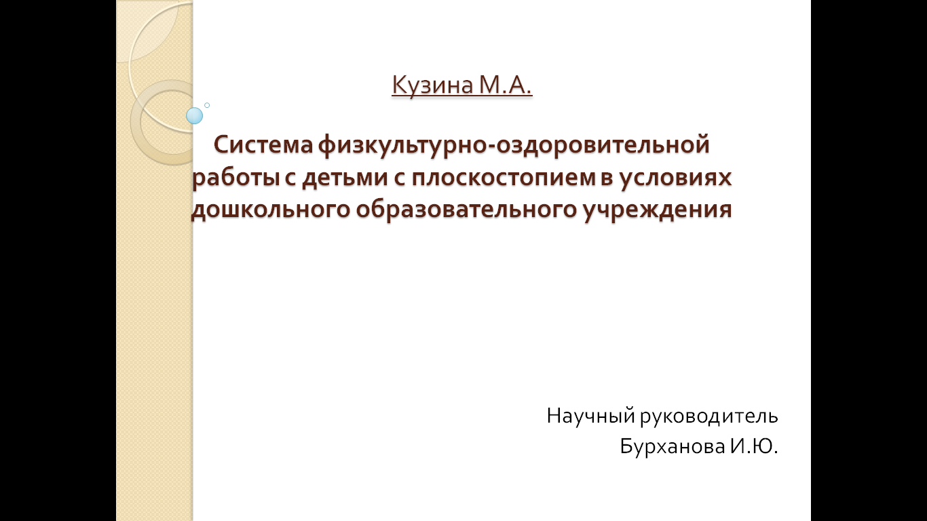

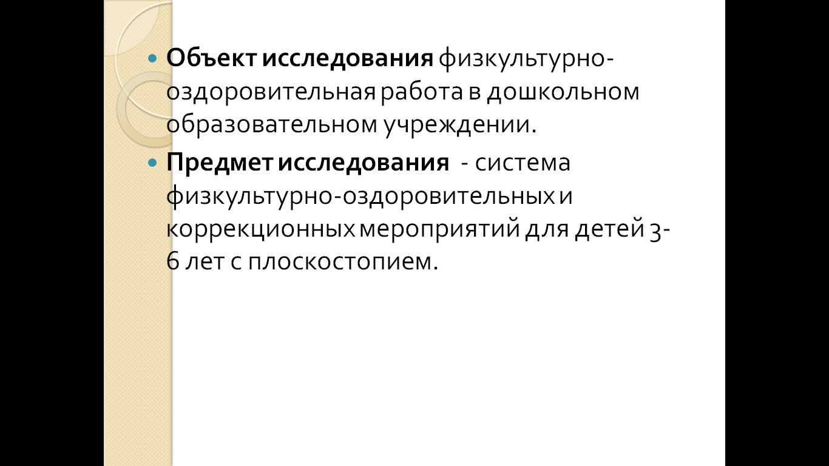

6. Зачем нужен научный руководитель

Как вы могли уже убедиться, написание и защита курсовой работы - это непростое дело. Реальную помощь здесь может и должен оказать ваш научный руководитель.
Существующая система такова, что научного руководителя вы, как правило, не выбираете - обычно его назначает кафедра в соответствии с распределением учебной нагрузки между преподавателями. Но в любом случае вы имеете дело с квалифицированным и более опытным специалистом (даже если это недавний выпускник вашего же факультета), который способен подсказать:
- какую выбрать тему
- как правильно составить план
- где искать ту или иную информацию
- на что обратить внимание при подготовке к защите и др.
В общении с научным руководителем важно избежать двух крайностей: либо полностью отказаться от его помощи, стремясь к максимальной самостоятельности, либо надоедать ему бесконечными вопросами вплоть до просьбы дать готовый план и список литературы. В первом случае консультации с научным руководителем позволят избежать ошибок, которые вы не смогли бы или не успели исправить. Во втором случае следует помнить, что это ваша работа, и делать ее за вас не входит в обязанности научного руководителя.
Чтобы встреча с научным руководителем принесли максимальную пользу, к ней нужно заранее подготовиться. Вы должны продумать, на какие конкретные вопросы хотели бы получить ответ и в какой помощи нуждаетесь. Если вы этого не сделаете, это будет просто потерянное время.
Очень важно помнить (и не только в данном случае), что ПРЕПОДАВАТЕЛЬ - ТОЖЕ ЧЕЛОВЕК. Не стоит звонить научному руководителю в шесть утра или двенадцать ночи, чтобы услышать полезную рекомендацию или вразумительный ответ на ваш вопрос. Студент, уважающий своего преподавателя, никогда не принесет ему курсовую или другую письменную работу за день (или ночь) до защиты.

7. Приложения (примеры)

Пример титульного листа

МИНОБРНАУКИ РОССИИ
ФЕДЕРАЛЬНОЕ ГОСУДАРСТВЕННОЕ БЮДЖЕТНОЕ ОБРАЗОВАТЕЛЬНОЕ УЧРЕЖДЕНИЕ
ВЫСШЕГО ПРОФЕССИОНАЛЬНОГО ОБРАЗОВАНИЯ
«НИЖЕГОРОДСКИЙ ГОСУДАРСТВЕННЫЙ ПЕДАГОГИЧЕСКИЙ
УНИВЕРСИТЕТ ИМЕНИ КОЗЬМЫ МИНИНА»

Факультет физической культуры и спорта
Здесь пишется шифр направления
Кафедра теоретических основ физической культуры
Направление подготовки 050100.62 «Педагогическое образование»
Профиль «Физическая культура»

К У Р С О В А Я Р А Б О Т А
Тема должна в точности соответствовать приказу и заявлению

на тему: Развитие выносливости детей, занимающихся спортивным ориентированием в группах начальной подготовки

СТУДЕНТКА_____________________________________ Е.С. Щербатых
(личная подпись)(инициалы, фамилия)
РУКОВОДИТЕЛЬ _______________________________ И.Ю. Бурханова
(личная подпись) (ученая степень, звание, инициалы, фамилия)

Нижний Новгород – 2016г

Пример оформления содержания работы

СОДЕРЖАНИЕ
Введение…………………………………………………………………….……3
Глава 1. Обзор литературы по проблеме исследования……………….…..5
  - Особенности тренировочного процесса в спортивном ориентировании на этапе начальной подготовки……………………..5
В первой главе должно быть 3-6 параграфов
  - Выносливость и её виды……………………………….……….……12
  - Методы развития выносливости в спортивном ориентировании
  - Методы определения выносливости…………………….………….18
Глава 2. Методы исследования………………………………………………23
2.1. Анализ научной и методической литературы………….…….………..23
2.2.Педагогическое тестирование…………………..……..………….…….24
Только те методы, которые позволят достигнуть цели работы
2.3. Педагогический эксперимент…………………..……..……………….25
2.4.Методы математико-статистической обработки……….………..........26
Заключение……………………………………………………………….…….27
Список литературы……………………………………………………………29
Приложения…………………………………………………………………….31

Выравнивание страниц по правому краю

Пример оформления введения

Введение
Актуальность. Одним из актуальных социальных вопросов в настоящее время является охрана и укрепление здоровья подрастающего поколения. Как для отдельного человека, так и для общества в целом самое дорогое богатство-здоровье. Дошкольное воспитание играет значительную роль в жизни общества, создавая условия для дальнейшего развития человека, а гармоничное развитие невозможно без физического воспитания.
Актуальность – обязательная часть введения. Объем не превышает 1 стр

Плоскостопие - трудноизлечимая болезнь [41]. Для излечения его порой прибегают к оперативным вмешательствам. Все специалисты единогласны: лечение плоскостопия более трудная задача, чем его предупреждение. Однако немало детей страдают от этого недуга именно из-за не принятых вовремя мер профилактики и лечения плоскостопия. Физическая реабилитация плоскостопия, как и его профилактика, является комплексным мероприятием, важными компонентами которого являются физические упражнения и другие средства физической культуры (закаливание, двигательный и гигиенический режимы и др.) [17, 35, 43].
Существует большое количество физических упражнений, направленных на лечение плоскостопия. Бесспорно, применение этих специальных упражнений необходимо. Но главное - не только проведение определенного комплекса упражнений, но и его эффективность, а значит - заинтересованность детей в выполнении этого комплекса упражнений. Но как заинтересовать ребенка в выполнении специальных упражнений? Ведь выполнение хоть и идеально подобранных друг к другу упражнений зачастую, в силу возрастных особенностей, надоедает ребенку. А это, естественно, отражается на качестве выполнения упражнений и неизбежно приводит к снижению эффективности реабилитации.
Оптимальным средством физического воспитания детей дошкольного возраста многие авторы [7, 25, 48] считают игровые занятия - как сюжетные (тематические), так и комплексные (нетематические).
Объект исследования физкультурно-оздоровительная работа в дошкольном образовательном учреждении.
Стрелками отмечены обязательные составляющие научного аппарата курсовой работы .
Они должны быть сформулированы в научном стиле.
Научный руководитель поможет Вам скорректировать формулировки научного аппарата

Предмет исследования - система физкультурно-оздоровительных и коррекционных мероприятий для детей 3-6 лет с плоскостопием.
Цель исследования – оценить эффективность системы физкультурно-оздоровительных и коррекционных мероприятий с детьми дошкольного возраста для коррекции плоскостопия.
Задачи исследования.
- Оценить состояние сводов стопы и мышц, поддерживающих своды стопы у детей дошкольного возраста.
- Разработать систему физических упражнений в игровой форме, способствующих реабилитации детей дошкольного возраста с плоскостопием для применения в системе физкультурно-оздоровительной работы в дошкольном образовательном учреждении.
- Оценить эффективность системы физкультурно-оздоровительной и коррекционной работы на состояние сводов стопы, силовую и статическую выносливость мышц голени.
Гипотеза – предполагаем, что разработанная программа занятий физическими упражнениями в системе физкультурно-оздоровительной работы, включающая такие формы как утренняя гигиеническая гимнастика, специальные занятия в режиме дня и на прогулках, способствует формированию правильного свода стопы и коррекции плоскостопия в дошкольном возрасте.
В гипотезе исследования должна быть отражена особенность Вашей работы

Работа изложена на 68 листах, содержит 7 таблиц и иллюстрирована 6 рисунками.Библиографический указатель содержит 49 источников отечественных авторов.
Стандартный абзац , которым обычно заканчивается Введение

Пример оформленияпервой главы

Глава I. Теоретическое обоснование необходимости развития выносливости в спортивном ориентировании на этапе начальной подготовки
Образец оформления заголовка первого уровня

1. 1. Особенности тренировочного процесса в спортивном ориентировании на этапе начальной подготовки
Образец оформления заголовка второго уровня

Физическая подготовка спортсмена направлена на укрепление и сохранение здоровья, формирование телосложения спортсмена, повышение функциональных возможностей организма, развитие физических способностей – силовых, скоростных, координационных, выносливости и гибкости.
Различают общую физическую подготовку (ОФП) и специальную физическую подготовку (СФП)[20].
ОФП представляет собой процесс всестороннего развития физических способностей, не специфичных для избранного вида спорта, но так или иначе обуславливающих успех спортивной деятельности.
Оформление ссылки на источник из Списка литературы
Задачи ОФП:
1) Повышение и поддержание общего уровня функциональных возможностей организма.
2) Развитие всех основных физических качеств – силы , быстроты, выносливости, ловкости и гибкости.
3) Устранение недостатков в физическом развитии.
Средствами ОФП являются упражнения из своего и других видов спорта. Значительное место отводится также упражнениям на развитие ловкости и гибкости. Меньший удельный вес имеют упражнения на развитие общей выносливости[13].
СФП направлена на развитие физических способностей, отвечающих специфике избранного вида спорта. При этом она ориентирована на максимально возможную степень их развития.
Задачи СФП:
1) Развитие физических способностей, необходимых для данного вида спорта.
2) Повышение функциональных возможностей органов и систем, определяющих достижения в избранном виде спорта.
Выравнивание текста по ширине (во всей работе)
3) Воспитание способностей проявлять имеющийся функциональный потенциал в специфических условиях соревновательной деятельности.
4) Формирование телосложения спортсменов с учетом требований конкретной спортивной дисциплины. В процессе СФП следует направленно воздействовать на те компоненты телосложения, от которых зависит успех в избранном виде спорта и которые можно целенаправленно изменять с помощью средств и методов спортивной тренировки.
Основными средствами СФП спортсмена являются соревновательные и специально-подготовительные упражнения[10].
Соревновательные упражнения – это целостные действия или совокупность действий, которые служат средством ведения соревновательной борьбы в том же составе, что и в условиях соревнований по выбранному виду спорта.
Междустрочный интервал – 1,5
В методическом соотношении различают: а) собственно соревновательные упражнения, которые выполняются в реальных условиях спортивного состязания, в полном соответствии с правилами соревнований, установленных в данном виде спорта; б) тренировочные формы соревновательных упражнений, которые совпадают с соревновательными упражнениями по составу действий и общей направленности, но отличаются от них по особенностям режима и форме действий.
Отступ абзаца – 1,25
Специально – подготовительные упражнения – это такие действия которые имеют существенные сходства с соревновательным упражнением по

Пример оформления второй главы
ГЛАВА II. МЕТОДЫ ИССЛЕДОВАНИЯ

Для решения поставленных задач использовались следующие методы исследования:
- Анализ научной и методической литературы.
Сначала перечислите все методы исследования
- Педагогическое тестирование.
- Педагогический эксперимент.
- Методы математической статистики.

2.1.Анализ научно-методической литературы

В процессе исследования обобщались и анализировались данные научно-методической литературы по вопросам системы подготовки юных хоккеистов, содержания физической подготовки, специфике совершенствования координационных возможностей при занятиях хоккеем.
О каждом методе – отдельный параграф.
Необходимо привести теоретические сведения (что метод позволяет определить) и зачем этот метод необходим в Вашей работе.
Необходимо дать подробное описание метода Анализа научно -методической литературы, так как это один из основных методов Вашей курсовой работы (на данном этапе)
Анализ научно-методической литературы по вопросу подготовки хоккеистов позволил выявить, что характерной особенностью хоккея с шайбой является использование огромного арсенала технических приемов в постоянно изменяющейся игровой обстановке, что с одной стороны, предъявляет высокие требования к функциональному состоянию анализаторных систем (двигательному, зрительному, вестибулярному), а с другой– требует разносторонней физической подготовленности.
Анализ литературных источников по данным вопросам дал возможность получить относительно полное представление о состоянии изучаемого вопроса, сформулировать цель и задачи исследования, определить методы исследования.
Всего было изучено и проанализировано 30 источников, из них современных 13.

2.2. Педагогическое тестирование
Оценка уровня физической подготовленности спортсменов может быть проведена с использованием следующих тестов, представленных в таблице 1.
Таблица 1
Тесты, определяющие уровень физической подготовленности хоккеистов
Тест | Условия проведения | Кол-во попыток | Ед. изм. | Кем обоснован
Прыжок в длину с места | Прыжок производится стоя на резиновой дорожке, толчком двух ног. | 3 | См | В.И. Лях, 1998
Бег 6 минут | Тест проводится на стадионе | 1 | метры | В.И. Лях, 1998
Поднимание туловища за 30 с | Сидя на полу, ноги согнуты в коленях, руки за головой. | 1 | Кол-во раз | В.И. Лях, 1998
Подтягивание в висе на перекладине | Производится из положения в висе лежа на низкой перекладине | 1  Методы педагогического тестирования могут быть оформлены как в виде таблицы, так и текстом.  Необходимо привести методику каждого теста со ссылкой на автора методики | Кол-во раз | В.И. Лях, 1998
Без 30 м. | Тест проводится на беговой дорожке | 2 | сек | В.И. Лях, 1998

Для оценки уровня координационных способностей хоккеистов, нами использовались следующие тесты:
1. Для оценки способности к сохранению равновесия была проведена проба Ромберга (поза «Аист»). Результат измерялся в секундах (Лях В.И., 1998).
2. Для комплексной оценки координации движений в упражнении скоростно-силового характера нами был проведен комплексный координационный тест (ККТ), предложенный А. П. Алябышевым (1986). Используя его, мы имели возможность оценить комплексное проявление

Пример оформления заключения
ЗАКЛЮЧЕНИЕ

Успешность соревновательной деятельности квалифицированного хоккеиста прямо зависит от его физической подготовленности. В связи с этим задача интенсивного развития всех физических способностей игроков ставится для всех видов подготовки, а уровень физической подготовленности для объективации спортивного мастерства. Вместе с тем, хоккей с шайбой, как один из сложно-координационных видов спорта, нуждается в создании системы целенаправленного развития различных видов координационных способностей.
В результате анализа научной и методической литературы было выявлено, что физическая подготовка в хоккее – это процесс воспитания двигательных способностей и поддержание их на уровне, обеспечивающем высокую эффективность игровых действий. Физическая подготовка разделяется на общую и специальную. Общая физическая подготовка повышает функциональные возможности организма, способствует разностороннему физическому развитию и укреплению здоровья. Она улучшает физические качества и двигательные возможности спортсменов, расширяет запас движений, что, в свою очередь, способствует более быстрому и качественному освоению специальных навыков. Общая физическая подготовка юных хоккеистов строится с использованием закономерностей переноса тренировочного эффекта с подготовительных упражнений на основные и соревновательные.
Выводы по работе обязательно должны быть представлены в заключении
В результате проделанной работы были сделаны следующие выводы.
- Анализ научной и методической литературы позволили выявить, что необходим поиск резервов повышения уровня физической подготовленности, совершенствования функций анализаторных систем и технико-тактического мастерства начинающих хоккеистов с раннего детского возраста в соответствии с сенситивными периодами в развитии физических качеств.
- В процессе исследования выявлены основные методы проведения экспериментальной работы и оценки её эффективности. К ним относятся анализ литературных источников, педагогическое тестирование, педагогический эксперимент и методы математико-статистической обработки результатов исследования.
Таким образом, считаем цель работы достигнутой, гипотезу доказанной.
Стандартный абзац, которым заканчивается заключение

Пример оформления списка литературы

Список литературы

- Алешин В.М., Калиткин Н.Н. Соревнования по спортивному ориентированию. М.: ФиС,1985. – 89 с.
- Верхошанский Ю. В. Основы специальной физической подготовки спортсменов. – М.: Физкультура и спорт, 1988. – 333 с.
Пример оформления книги
- Вяткин А.А. Сидарчук Е.В. Немытов Д.Н. Туризм и спортивное ориентирование. – М.: 2010. – 211 с.
- Железняк Ю.Д., Петров П.К. Основы научно – методической деятельности в физической культуре и спорте: Учеб. Пособие для студ. Высш. Пед. Учеб. Заведений. – М.: «Академия», 2011. – 264 с.
- Захаров Е.Н., Карасев А.В., Сафронов А.А. Энциклопедия физической подготовки. ( Методические основы развития физических качеств) / Под общей ред. А. В. Карасева - М.: Лептос, 1994. - 368 с.
- Иванов ЕИ., Колесников А.А. Основы тренировки в ориентировании на местности. Смоленск, 1993. – 150 с.
- Матвеев Л.П. Основы спортивной тренировки. - М.: Лань, 2004. – 221с.
Пример оформления статьи из журнала
- Матвеев Л.П. Теория и методика физической культуры.- М.: Физкультура и спорта, 1991. - 543 с.
- Озолин Н.Г. Развитие выносливости спортсмена. - М.: ФиС, 1989. – с. 68
- Панченко В.А. Специальная физическая подготовка в туризме /В.А.Панков, А.О.Акопян // Теория и практика физической культуры. - 2013. №2. С 25-29.
- Приймак Е.С. Сборник задач и упражнений по спортивному ориентированию. М.: ФиС., 1990. – 121 с.
- Холодов Ж. К., Кузнецов В. С. Теория и методика физического воспитания и спорта: учеб.пособие для студ. высш. учеб. заведений. – М.: Издат. Центр «Академия», 2011. – 480 с.

